Петрушина Л.А. Музыкальная литература 4 курс ТО 20.04.20

Тема занятия: Закрепление темы –Творчество С.С.Прокофьева

Содержание:

Вопросы на повторение

- Любимый инструмент композитора

- В какой день недели родился

- Тональность Симфонии №7

- Тему главной партии Симфонии №7 исполняют …

- Какого танца нет в балете «Ромео и Джульетта»: галопа, менуэта, вальса, гавота

- Жанр произведения «Семен Котко»

- Цвет волос композитора

- Сколько полных лет прожил

- Какую консерваторию закончил

- Какой лад и тональность любил

- Прокофьев и Мендельсон. Как связаны эти имена

- Как называл маленькие ранние фортепианные пьесы

- Где похоронен

- Название пятой части кантаты «А.Невский»

- Назовите первого исполнителя Седьмой сонаты

- Режиссер кинофильма и вдохновитель на создание музыки к к/ф

- Родился в селе Сонцовка, где это сегодня

- В альбоме автографов многие знаменитости, друзья и знакомые отвечали на вопрос – какой?

- Автор сюжета балета «Сказ о каменном цветке»

- Чьи крики любил

- Экзотический инструмент в ящике, звучащий в финале «Александра Невского»

- Сколько частей в Первом фортепианном концерте

- Куда был эвакуирован во время войны

- Как называл Россию, когда решил вернуться в 1933 году

- К какому кинофильму С.Эйзенштейна, кроме «Александра Невского», написал музыку

- Как называется первое сочинение Серёжи

- Какова была разница в возрасте ССП и Мясковского

- Какая тема заканчивает Симфонию №7

- Сочинение, написанное на тексты классиков марксизма-ленинизма

- Авторы знаменитых портретов

- Композитор, которого ССП называл своим «первым настоящим учителем»

- Какой «председатель земного шара от секции поэзии» называл ССП «председателем земного шара от секции музыки»

- Жанр фортепианной музыки, который родился в творчестве ССП

- Кем был для Дягилева

- С кем любил играть в 4 руки, изучая музыкальную литературу

- Как обращались к друг другу ССП и Мясковский

- С каким поручиком саперных войск дружил

- Как называется последняя опера

- Какое средство музыкальной выразительности считал главным

- К какой простоте всю жизнь стремился

- Сколько написал балетов

- Назовите оперу, где главных героев спасает бантик

- С какой ноты начинается «Наваждение»

- Закончите строчки: «Пишут по-черному белым: Нам не нужна …»

- За что в Постановлении 1948 года ССП назвали формалистом

- Любимый жанр из «трех китов»

- Ор 27 - ?

- Монета какого достоинства была выпущена к 100-летнему юбилею ССП

- Что хотел «глотнуть» ССП, уезжая в Америку в 1918 году

- Героини какого произведения ССП являются Злюка и Кривляка

- На чьи стихи написана песенка «Болтунья»

- 18 апреля у нас в стране празднуют День воинской славы России. Как этот праздник связан с ССП?

Музыкальная викторина.

**Домашнее задание:**

Выполнение контрольной олимпиады (ответы выслать).

Посмотреть фильм о Д.Д.Шостаковиче из серии «Гении», можно и другие, чтобы знать о жизни и творчестве композитора.

**ОЛИМПИАДА**

**Часть I (вопросы оцениваются в один балл).**

1. «Прокофьев работает, как часы. Часы эти не спешат и не опаздывают» - кто сказал?
2. Как С.Дягилев называл С.Прокофьева
3. Как-то раз молодой ССП играл в «Бродячей собаке» - знаменитом кафе петербургской богемы. Находившийся там в этот вечер молодой ВВМ сидел за одним из столиков и что-то увлеченно рисовал. В конце вечера ССП получил шарж на себя с такой надписью: «Уважаемый СС, который играет на самых нежных нервах уважаемого ВВ». Что играл ССП?
4. Какой из представленных инструментов не звучит в балете «Ромео и Джульетта»?

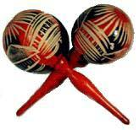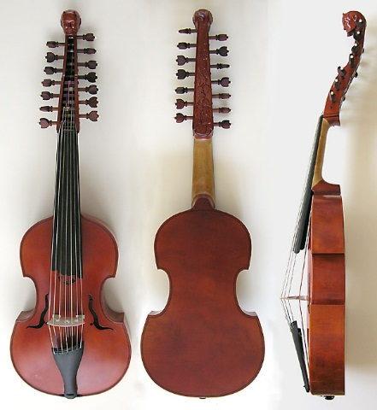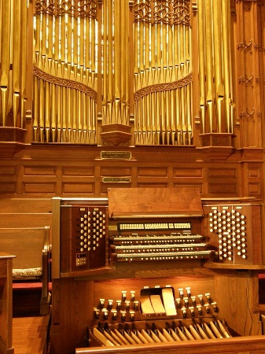а/ б/ в/

1. На что ССП потратил гонорар, полученный от концертов в России, в 1927 году.
2. С.М.Эйзенштейн умер 11.02.48 года, а что произошло 10.02.1948 года?
3. Какого цвета были волосы у ССП?
4. Дайте определение составу оркестра в «Пете и Волке»
5. М.Горький говорил о С.Рахманинове, что он прекрасно слышит ТИШИНУ, а И.Эренбург сказал о ССП: «Он умел слушать …»? Дополните высказывание И.Эренбурга.
6. Распишитесь за ССП.

**Часть II (вопросы оцениваются в три балла).**

1. Чей музыкальный портрет дан в 4 картине балета? Назовите жанр музыкальной характеристики, какая тема завершает портрет?
2. 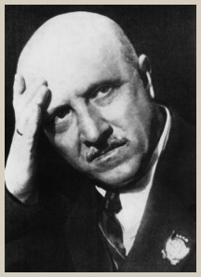Первая симфония посвящена этому человеку. Кто он, как связан с ССП?
3. Где на фото первая исполнительница роли Джульетты, её ФИО. Назовите год премьеры балета.

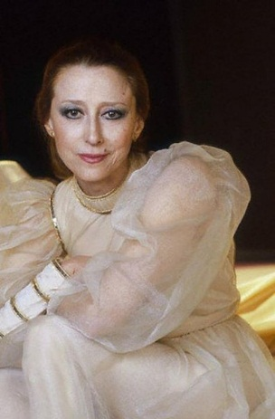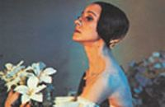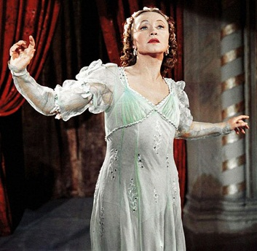а/ б/ в/

1. О каком произведении ССП М.Горький сказал: «А ведь это он про себя написал»
2. Назовите авторов знаменитых портретов композитора:

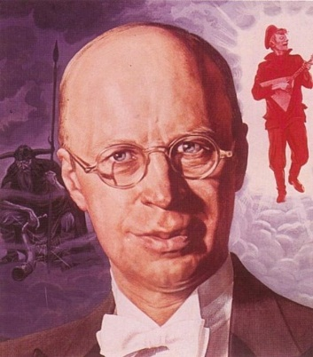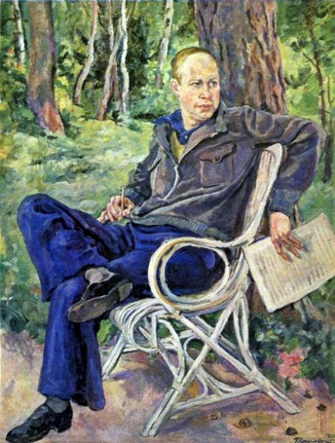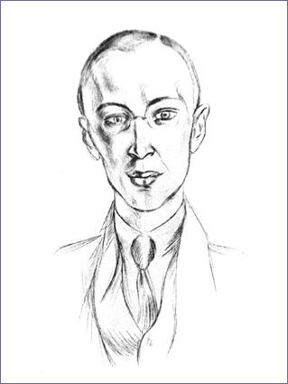а/ б/ в/

1. Назовите инструменты, исполняющие «фанфару крестоносцев» в фильме и в кантате, в чём разница?
2. Дайте другое название оперы «Обручение в монастыре», объясните его значение и суть в опере.
3. Кто это на фото? Какое произведение появилось в результате их творческого сотрудничества.

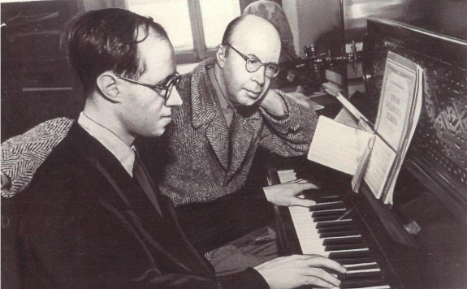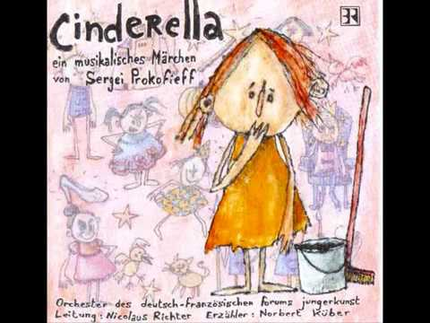

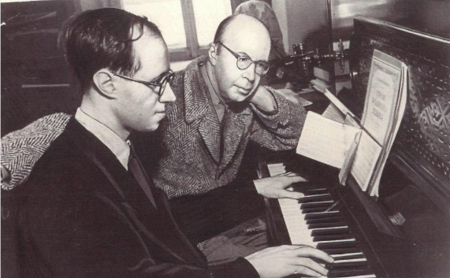

1. «Мы делаем музыку, а он (ССП) - …» - Н.Мясковский. Вставьте пропущенное слово
2. «Ты солнечный богач. Ты пьёшь, как мёд, закат.

Твоё вино – рассвет. Твои созвучия, в хоре

Торопятся принять, в спешащем разговоре

Цветов загрезивших невнятный аромат.

Кто посвятил это стихотворение (дан фрагмент) ССП, как оно называется?

**Часть III (вопросы оцениваются в пять баллов).**

1. 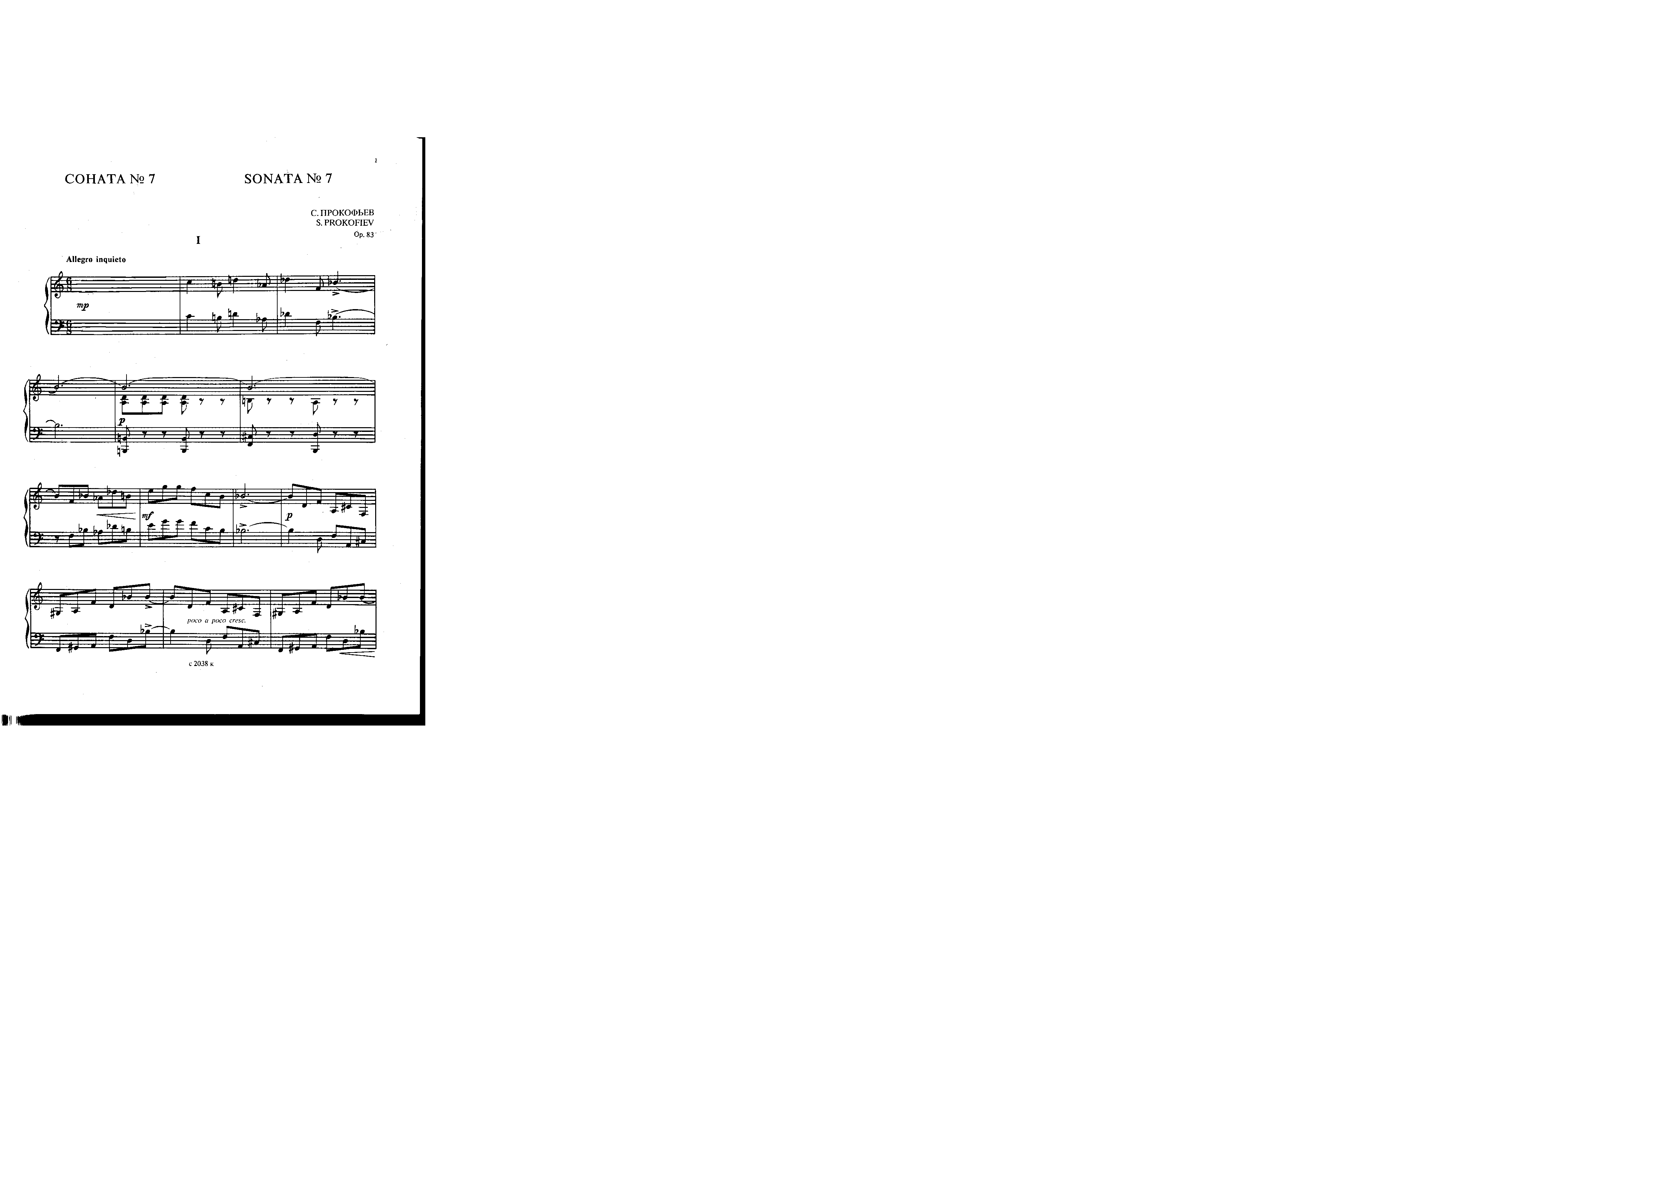Вставьте пропущенные ноты, назовите произведение, метро-ритмическую особенность финала.

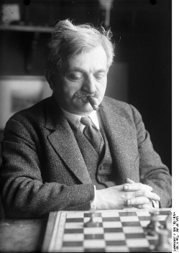

1. Какие законы написания партитуры ССП принципиально нарушал
2. Как закончилась партия в шахматы ССП с чемпионом мира Эммануилом Ласкером
3. В какой опере 73 персонажа, 13 картин, исполнялась она два вечера. Назовите жанр оперы, голоса трех главных героев, слова (первые две строчки) арии главного героя из 10 картины.
4. Как связаны люди на фотографии и нотный фрагмент (определите).

